- Напишите SQL запрос, который вернет имена студентов, курс на котором они учатся, названия их родных университетов (в которых они официально учатся) и соответствующий рейтинг по курсу. С условием что рассматриваемый рейтинг студента должен быть строго больше (>) 50 баллов и размер соответствующего ВУЗа должен быть строго больше (>) 5000 студентов. Результат необходимо отсортировать по первым двум столбцам.

SELECT
s.name AS student_name,
course.name AS course_name,
student_college.name AS student_college,
soc.student_rating
FROM student_on_course AS soc
INNER JOIN student AS s ON s.id = soc.student_id
INNER JOIN college AS student_college ON student_college.id = s.college_id
INNER JOIN course AS course ON course.id = soc.course_id
WHERE soc.student_rating > 50 AND student_college.size > 5000
ORDER BY 1, 2;

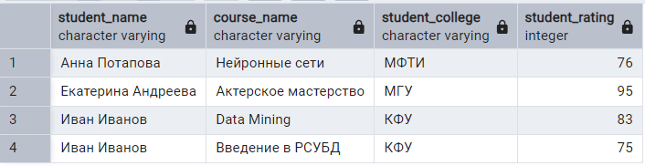

- Выведите уникальные семантические пары студентов, родной город которых один и тот же. Результат необходимо отсортировать по первому столбцу.

WITH scgt1 AS (
SELECT city
FROM student
GROUP BY city
HAVING COUNT(*) > 1
),
sobc AS (
SELECT city, name, ROW_NUMBER() OVER (PARTITION BY city) AS indx
FROM student
WHERE city IN (SELECT city FROM scgt1)
)
SELECT t1.name AS student_1, t2.name AS student_2, t1.city
FROM sobc AS t1 INNER JOIN sobc AS t2 ON t2.indx = t1.indx - 1
WHERE t1.city = t2.city
ORDER BY 1;

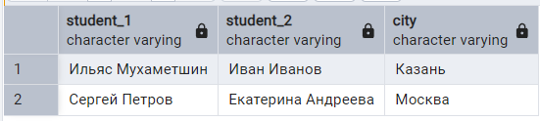

- Выведите имена студентов и названия соответствующих учебных курсов, которые преподаются в тех же университетах, в которых учатся студенты. Результат необходимо отсортировать по первому столбцу.

SELECT
student.name AS student_name,
course.name AS course_date
FROM student_on_course AS soc
INNER JOIN student ON student.id = soc.student_id
INNER JOIN course ON course.id = soc.course_id
WHERE student.college_id = course.college_id
ORDER BY 1;



- Выведите статистику (min, max, avg, sum) по показателю рейтинга всех студентов по всем курсам. Примените округление до 2 цифр после запятой (функция round).

SELECT
MIN(student_rating) AS min_student_rating,
MAX(student_rating) AS max_student_rating,
ROUND(AVG(student_rating), 2) AS avg_student_rating,
SUM(student_rating) AS sum_student_rating
FROM student_on_course;

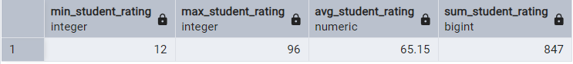

- Выведите города, количество проживающих студентов в которых равно 2. Результат отсортируйте по имени города.

SELECT city
FROM student
GROUP BY city
HAVING COUNT(*) = 2
ORDER BY city

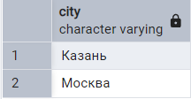

- Выведите все зарегистрированные оффлайн курсы и соответствующие имена студентов, которые на них учатся. Если на курсе не зарегистрированы студенты - то необходимо вывести значение “курс не используется”. Результат отсортируйте по первым двум полям.

SELECT
course.name AS course_name,
CASE
WHEN student.name IS NULL THEN 'курс не используется'
ELSE student.name
END AS student_name
FROM course
LEFT JOIN student_on_course AS soc ON soc.course_id = course.id
LEFT JOIN student ON student.id = soc.student_id
WHERE course.is_online = false
ORDER BY 1, 2;



- Выведите доказательство, что количество онлайн курсов больше, чем количество оффлайн курсов. Результат представьте как строку в одном столбце.

SELECT CASE WHEN (
SUM(CASE WHEN is_online IS true THEN 1 ELSE 0 END)
/ SUM(CASE WHEN is_online IS false THEN 1 ELSE 0 END)
) > 1 THEN 'количество онлайн курсов больше'
ELSE 'количество оффлайн курсов больше' END AS result
FROM course;



